数字电路篇（11）：装配八路数显抢答器
【涉及知识】包括抢答、编码、优先锁存、数显、音频振荡电路等知识。
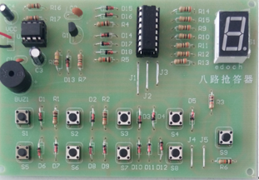
【能力目标】
- 认识数码管的种类和训练相应的检测技能；
- 体验利用二极管组成的编码器的工作原理；
- 四位二进制译码器的电路特点和工作原理；
- 音频发生电路的相关知识；
- 数码显示驱动电路的知识。
【项目说明】
本项目是一个简单实用的八路数显抢答器，主要包括抢答、编码、优先锁存、数显、复位及音频振荡等电路。可同时进行八路优先抢答，按键按下后，蜂鸣器发声，同时（发光二极管）显示优先抢答者的号数，抢答成功后，再按按键，显示不会改变，除非按复位键。复位后，显示清零，可继续抢答。S1-S8为抢答键，S9为复位键。
【项目实施】
- 数显抢答器的基础知识
- 认识抢答器组成框图
抢答按键
编码电路
优先锁存电路
显示电路
译码电路
复位键
控制电路
报警电路
整个电路主要包括键盘输入编码电路、锁存控制抢答电路、数码显示电路、音频产生电路、声光指示电路几部分组成。
2．编码：将某一特定的逻辑信号变换为二进制代码。能够实现编码功能的逻辑部件称为编码器。3位二进制编码器: 8个输入端，3个输出端，常称为8线—3线编码器。
3．译码器：将输入代码转换成特定的输出信号。
- 理解抢答器的电路原理图并识别和清点元器件
1． CD4511的相关知识
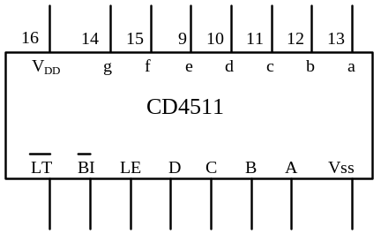CD4511是一个用于驱动共阴极 LED（数码管）显示器的 BCD 码—七段码译码器，特点：具有BCD转换、消隐和锁存控制、七段译码及驱动功能的CMOS电路能提供较大的上拉电流。可直接驱动LED显示器。 是一片 CMOS、BCD、锁存、7 段译码、驱动器。其中A、B、C、D为 BCD 码输入，a为最低位。LT为灯测试端，加高电平时，显示器正常显示，加低电平时，显示器一直显示数码“8”，各笔段都被点亮，以检查显示器是否有故障。BI为消隐功能端，低电平时使所有笔段均消隐，正常显示时， BI端应加高电平。另外 CD4511有拒绝伪码的特点，当输入数据越过十进制数9(1001)时，显示字形也自行消隐。LE是锁存控制端，高电平时锁存，低电平时传输数据。a～g是 7 段输出，可驱动共阴LED数码管。另外，CD4511显示数“6”时，a段消隐；显示数“9”时，d段消隐，所以显示6、9这两个数时，字形不太美观。
各引脚的名称：其中7、1、2、6分别表示BCD码的A、B、C、D位；5、4、3分别表示LE、BI、LT；13、12、11、10、9、15、14分别表示 a、b、c、d、e、f、g；上边的引脚表示输入，下边的引脚表示输出；还有两个引脚8、16分别表示的是VSS 、VDD。
其功能介绍如下：
BI：4脚是消隐输入控制端。当BI=0 时，不管其它输入端状态如何，七段数码管均处于熄灭（消隐）状态，不显示数字。
LT：3脚是测试输入端。当BI=1，LT=0 时，译码输出全为1，不管输入DCBA状态如何，七段均发亮，显示“8”。如果该端为低电平，则译码器输出全为高电平，该端拥有最高级别权限，只要它为0，既有上述现象，而与其余所有输入端状态无关。这一功能主要用于测试目的，因此正常使用中应接高电平。
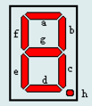
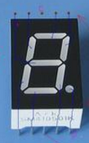
LE：5脚是锁定控制端。当BI、LT为1时，若该端为高电平，则加在A、B、C、D端的外部编码信息不能进入译码，所以译码器的输出状态保持不变；当LE=0时，则A、B、C、D端的BCD码一经改变，译码器就立即输出新的译码值。
2．七段数码显示器的相关知识
数字显示器分类：按显示方式分，有字型重叠式、点阵式、分段式等；按发光物质分，有发光二极管(LED) 式、荧光式、液晶显示等。
（1）数码管按段数分为七段数码管和八段数码管，八段数码管比七段数码管多一个发光二极管（多一个小数点显示）；按能显示多少个“8”可分为1位、2位、4位等数码管；按发光二极管单元连接方式分为共阳数码管和共阴数码管。
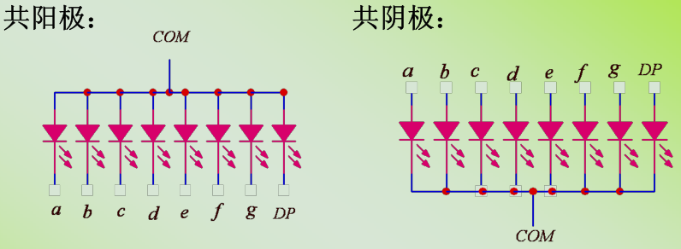
（2）共阳数码管是指将所有发光二极管的阳极接到一起形成公共阳极（COM）的数码管。共阳极数码在应用时应将公共级COM接到+5V，当某一字段发光二极管的阴极为低电平时，相应字段就点亮。当某一字段的阴极为高电平时，相应字段就不亮。
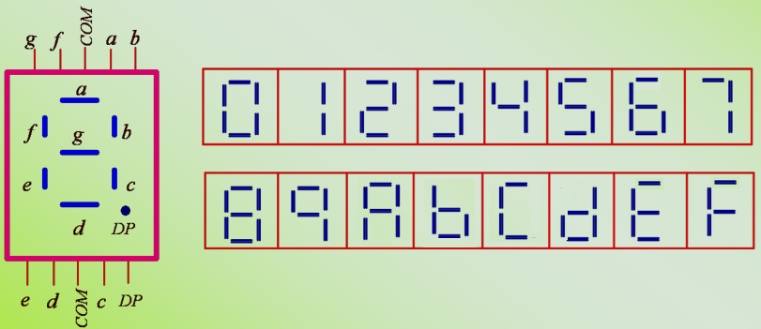
（3）共阴数码管是指将所有发光二极管的阴极接到一起形成公共阴极（COM）的数码管。共阴极数码在应用时应将公共级COM接到地线GND上，当某一字段发光二极管的阳极为高电平时，相应字段就点亮。当某一字段的阳极为低电平时，相应字段就不亮。
3．555定时音频产生电路
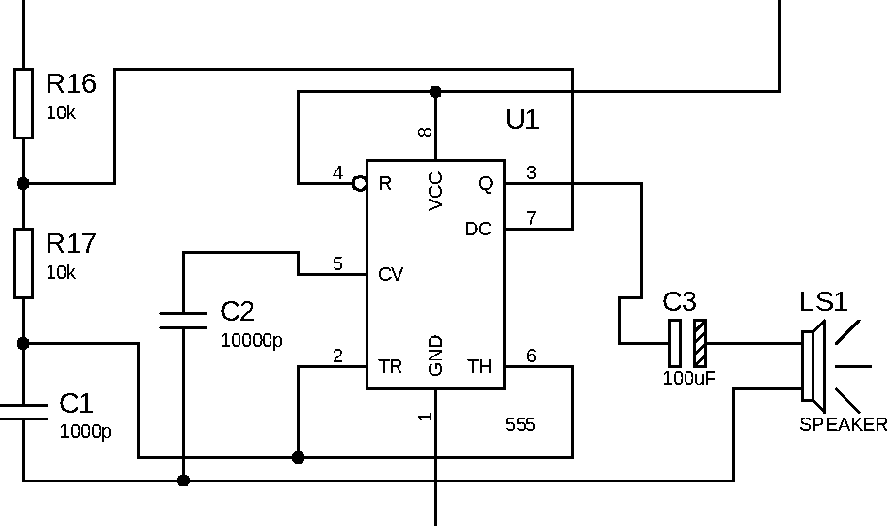
555构成的多谐振荡器的工作原理：接通电源V后，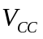经电阻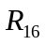和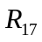对电容C充电，其电压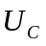由0按指数律上。当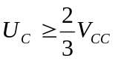时，电压比较器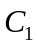和的输出分别为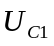=0，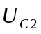=1，基本RS触发器被置0，Q等于0，Q非等于1，输出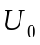跃到低电平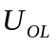。于此同时。放电管V导通，电容C经电阻和放电管V放电，电路进入暂稳态。随着电容C的放电，随之下降。当下降到时，则电压比较器和的输出=1和=0，基本RS触发器被置为1，Q等于1，Q非等于0，输出由低电平跃到高电平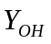。同时因Q非等于0，放电管V截止，电源又经过和对电容C充电。电路又回到第一暂稳态。因此，电容C上的电压在和之间来回充电和放电，从而使电路产生振荡，输出矩形脉冲。所以，抢答器报警电路由NE555接成音多谐振荡器，其中R16=R17=10K，扬声器通过100UF的电容器接在NE555 IC的3脚与地（GND）之间。C1=0.01，R16 没有直接和电源相接，而是通过四只1N4148组成二极管或门电路，四只二极管的阳极分别接CD4511的1，2，6，7脚，任何抢答按键按下，报警电路都能振荡发出讯响声。
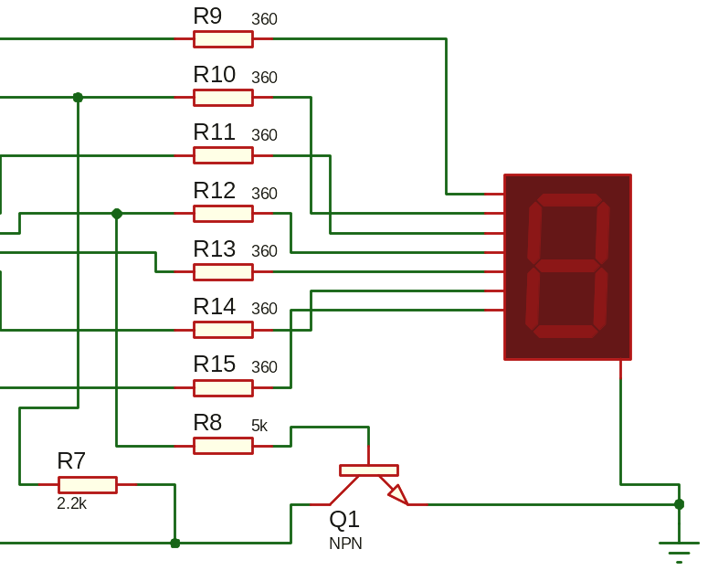
4．数码显示单元电路
共阴式LED数码管的原理图，使用时，共阴极接地，7个阳极a~g由相应的BCD七段译码器来驱动。数码管接0.5寸共阴数码管。
5．总体电路原理图介绍
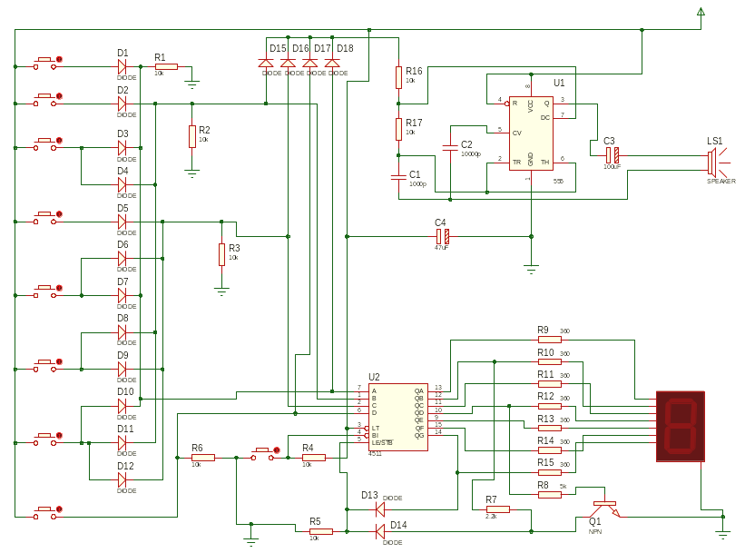
由原理图可见，元器件主要包括CD4511.NE555、IN4148、三极管（9 0 1 4）、LED 共阴极数码管、扬声器、小型按钮开关及电阻电容等。
（1）抢答数显电路：J1～J8 八个按钮开关组成抢答键。
（2）D1～D12 十二个二极管组成编码器，将抢答键按对应的BCD 码进行编码，并将所得的高电平加在CD4511 所对应的输入端。按下对应的键，即可得到0001、0010、0011、0100、0101、0110、0111、1000 八个一系列的BCD 码。
（3）CD4511 是一块含BCD —七段锁存/ 译码/ 驱动电路于一体的集成电路。CD4511 的1、2、6、7 脚为BCD 码输入端，9～15 脚为显示输出端。3 脚为测试端（LT），当L T 为“0 ”时，输出全为“1 ”。4 脚为消隐端（B I ），当B I 为“0 ”时，输出全为“0 ”，因此此时可以清除锁存器内的数值，即可使用为复位端。5 脚为锁存允许端（L E ），当L E 端由“0 ”→“1 ”时，a 、b 、c 、d 、e 、f 、g 七个输出端保持在LE 为“0”时所加BCD 码对应的数码显示状态。16、8 脚分别接电源正负极。由CD4511 的引脚图可知，6 、2 、1 、7 脚分别代表BCD 码的8、4、2、1 位。高电平加在CD4511 对应的输入端上，便可以由其内部电路译码为十进制数在数码管上显示出来。优先锁存电路由两个二极管（D13、D14）、一个三极管（VT）、两个电阻及CD4511的锁存允许端（LE）完成。
（4）音频振荡电路为NE555组成的多谐振荡器推动扬声器发出讯响声。四只二极管（IN4148）组成二极管或门电路分别接CD4511 的1、2、6、7 引脚，为NE555 提供电源+Ucc，即任何抢答键按下时，扬声器都能发出报警声。
三、根据对电路工作原理的理解完成下表
电路名称 | 涉及元件 | 作用
编码电路
音频产生电路
优先锁存电路
数显电路
四、装配并调试抢答器电路
1．装配并调试键盘输入编码电路，装配完成后可通电检测编码电路的功能工作是否正常；
2．装配并调试音频产生电路，装配完成后可通电检测音频电路的功能工作是否正常；
3．装配并调试锁存控制抢答电路、数码显示电路，装配完成后可通电检测锁存控制、抢答电路、数码显示电路的功能工作是否正常；
4. 电路总体调试技能指导。
在初始状态或复位后的状态时，CD4511 输入端都与一个电阻（10K）串联接地，所以此时BCD码输入端为“0000”，则CD4511 输出端a、b、c、d、e、f 均为高电平，g 为低电平，且数码显示为“0”。而当d 为高电平，三极管（VT）导通及g 为低电平时， D13、D14 的正极均为低电平，使CD4511 的LE 端为低电平“0”，可见，此时没有锁存即允许BCD码输入。而当任一抢答键按下时，由数码显示可知，CD4511 输出端d 输出为低电平或输出端g输出为高电平，两个状态必有一个存在或着都存在。迫使CD4511的LE端，由“0”→“1”，即将首先输入的BCD 码显示的数字锁存并保持。此刻，其它按键编码就无法输入，从而达到了抢答的目的。。
五、成果展示及评价；
评价者 | 编码电路（20） | 音频震荡电路（30） | 优先锁存电路（30） | 数显电路（20） | 成绩
自评
辅导员
说明：总评成绩=自评*0.5+辅导员*0.5；总评：
总评成绩≥85,获得5学分；85>总评成绩≥75,获得4学分；75>总评成绩,获得3学分。
六、任务结束收拾归位所用设备工具（4S要求）。

